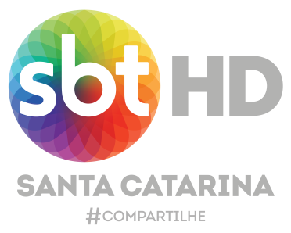
Lages, 18 de julho de 2018.

Abaixo informamos os novos padrões de comerciais e programas a serem entregues no Sbt/SC a partir desta data;

OPÇÃO 1
Vídeo Compressão: XDCAM 4:2:2 - HD 50 NTSC – MXF áudio interleaved.
Áudio: 48Khz – 16bits – Uncompressed.
Aspecto: 16:9 – (1920x1080) – 1080i – Entrelaçado, não progressivo.
Ordem de Campo/ Upper first : Primeiro Superior
Aspecto/ Square Pixels: Pixels quadrados (1,0)
Taxa de Quadros 29,97
2 canais (estéreos duplicado), Volume do Áudio: 0db 100%

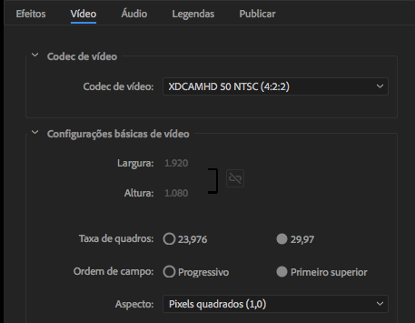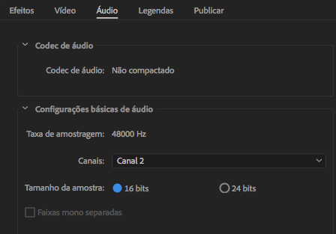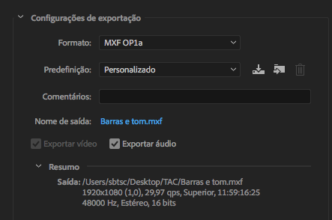

OPÇÃO 2
Vídeo Compressão: DVCPRO 4:2:0 - HD 1080i60 – MOV Quick Time áudio Uncompressed
Áudio: 48Khz – 16bits – Uncompressed.
Aspecto: 16:9 – (1280x1080) – 1080i 60 – Entrelaçado, não progressivo.
Ordem de Campo/ Upper First: Primeiro Superior
Taxa de Quadros: 29,97
Aspecto/Square Pixels: Pixels quadrados (1,5)
2 canais (estéreos duplicado), Volume do Áudio: 0db 100%

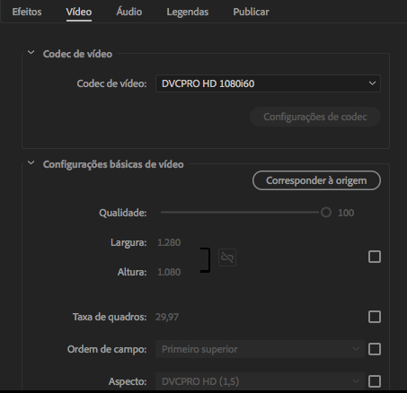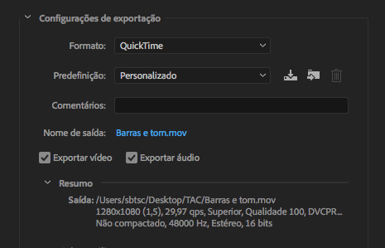

Att.

Eder R. Borges
DIRETOR DE OPERAÇÕES SBT/SC
(49) 3224-6791
ederborges@scc.com.br

